Martes
22
de Junio

Cuarto de Primaria
Matemáticas

Libros y cajas

Aprendizaje esperado: Analiza el residuo en problemas de división que impliquen reparto.

Énfasis: Resuelve problemas que implican dividir e identifica cómo la variación del residuo puede afectar el resultado del problema.

¿Qué vamos a aprender?

En esta sesión resolverás problemas que implican dividir.

¿Qué hacemos?

Para comenzar piensa, ¿Cuantos paquetes de 32 hojas se pueden hacer con 500 hojas?

Seguramente tienes una buena idea para resolverlo. Si cada paquete de hojas tendrá 32 hojas, ¿En dos paquetes cuántas hojas van?

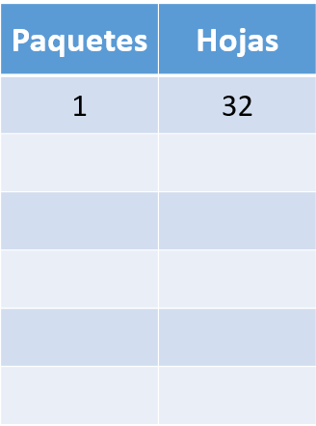

Serían 64 hojas en 2 paquetes. Ahora piensa, ¿En cuatro paquetes? 4 es el doble de 2 entonces el doble de 64 son 128 hojas. ¿Y el doble? Es decir, en 8 paquetes.

El doble de 8 son 16 paquetes y tienes también el doble de hojas que son 256. Si vuelves a multiplicar por 2 la última cantidad de paquetes, tendrías 16 por otra parte el doble de 256 es 512 así que con 16 paquetes tienes 512 hojas, ya te pasaste.

Qué tal si reflexionas un poco sobre lo que estuviste haciendo y el resultado al que llegaste.

Con 16 paquetes te pasaste de 500 eso quiere decir que 500 hojas no te alcanzan para hacer otro paquete de 32 hojas, entonces ¿Para cuántos paquetes te alcanzan? ¿Y cuántas hojas te sobran?

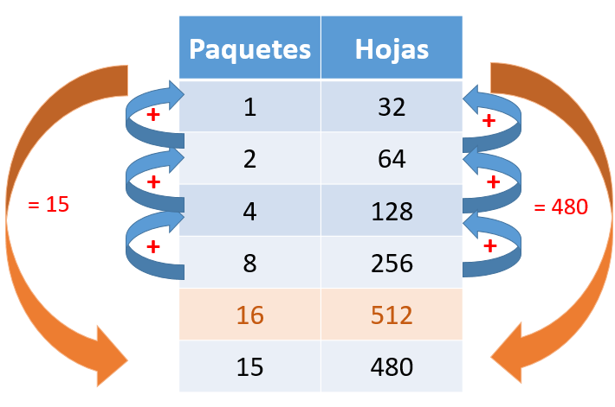

Si sumas 8 más 4 más 2 más 1 me dan 15 entonces sumo también la cantidad de hojas que les corresponden, 256 más 128 más 64 más 32 son 480 hojas. ¿Cuántas hojas te sobran?

Te sobran 20 hojas, entonces se pueden formar 15 paquetes de 32 hojas y sobran 20

También pudiste haber hecho una división para resolver el problema, comienza por acomodar los números.
El dividendo sería el 500 porque es la cantidad que vas a dividir. El 32 sería el divisor, porque es la cantidad de hojas que lleva cada paquete, recuerda que la casita se llama galera.

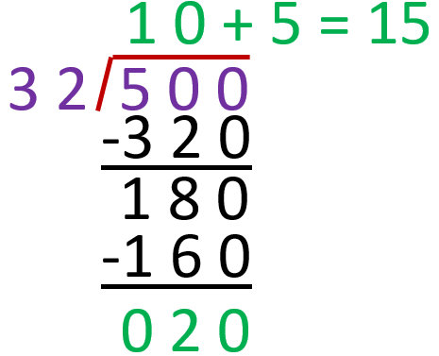

Comienza por multiplicar 32 x 10 son 320 sigue una resta 500 menos 320 serían 80 para 400 y 100 para 500 restan 180

¿Por cuánto puedes multiplicar el 32 para obtener los 180? Por 10 son 320 entonces por la mitad, por 5 serían 160 entonces serían 15 resuelve la resta y te sobran 20 fue el mismo resultado que obtuviste con la tabla.

Ahora piensa, ¿Puedes hacer paquetes con un poco menos de hojas, para que todos los paquetes tengan la misma cantidad y no sobren hojas?

Si le quitas una hoja a cada paquete y la juntas con las 20 que sobraron serían 20 más 15 son 35. Este paquete tendría 35 y los otros quedarían con 31 hojas.

¿Si haces paquetes de 30 hojas? Quita una hoja a cada paquete para que se queden con 30 y al paquete que tiene 35 le quitas 5 más las quince que quitaste, ya no salió.

Has divisiones hasta encontrar una cantidad de hojas donde todos los paquetes tengan la misma cantidad de hojas y no te sobren.

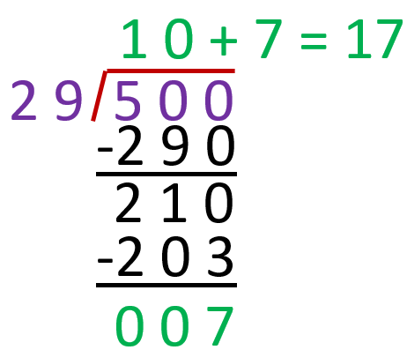

La primera división sería 500 entre 29 puedes multiplicar por 10 y te dan 290 que restados a 500 son 210 luego puedes multiplicar 29 por 7 y son 203 que restados a 210 son 7 así serían 17 paquetes de 29 hojas y te sobran hojas.

La siguiente división puede ser entre 25 tal vez este si resulte.

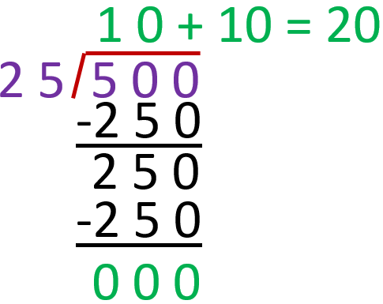

500 entre 25 puedes multiplicar por 10 y te da 250 que restados a 500 son 250 y puedes multiplicar nuevamente por 10 y te sobran cero hojas, puedes formar 20 paquetes.

Ahora imagina que uno de tus tíos les regalo a ti ya tus primos $125 pesos. Tendrás que dividir para saber cuánto le toca a cada uno.

Lo primero que debes saber es entre cuantos vas a dividir. Son 5 primos más tu serían 6. Si cada uno toma 10 pesos, ¿Cuánto sería? Muy bien serían 60 pesos, si sacas el doble de 10 serían 20 pesos a cada uno, serían 120 pesos.

Si repartes 20 pesos para cada quien, serían los 120 pesos y te sobrarían 5 pesos. Si le das un peso a cada quien uno se quedaría con un peso menos.

Observa una cápsula de Agustín y Carola donde vas a seguir aprendiendo sobre las divisiones y el residuo.

- Cápsula Agustín y Carola – Los recuerdos.
https://youtu.be/ILisy_nUS0w

Te diste cuenta cómo haciendo cálculos mentales y estimaciones, Carola hizo ver que los recuerdos no estaban completos. Luego hizo una división y le dijo a Agustín cuánto era lo que faltaba. Vamos a revisar la operación que hizo Carola para resolver el problema.

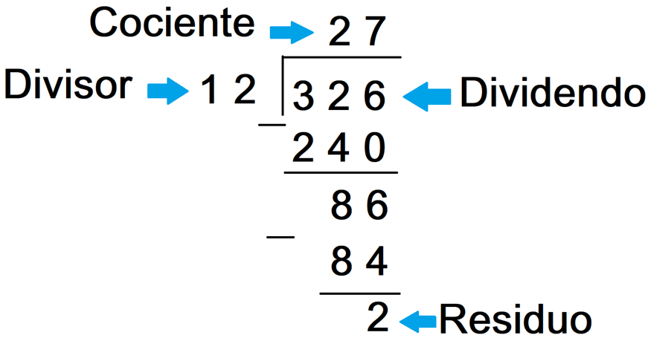

El dividendo es la cantidad de recuerdos que ya tenía Agustín, el divisor es la cantidad de grupos que hay en su escuela. El cociente les indicó que les alcanzaba para 27 recuerdos por grupo.

Cuando se dieron cuenta que les faltaban recuerdos, el residuo les ayudó a saber que ya contaban con dos ellos, a partir de ahí encontraron cuántos más tenían que hacer.
Para seguir reflexionando acerca de qué indica el residuo en una división y de qué manera influye en la respuesta, resuelve la página 191 del libro de Desafíos Matemáticos de 4to grado, donde plantean algunos problemas para que pienses que hacer con eso que te sobra en la división.

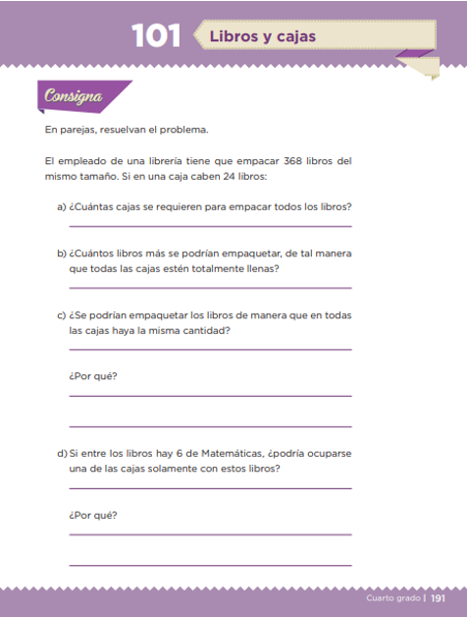
https://libros.conaliteg.gob.mx/20/P4DMA.htm?#page/191

Dice así: El empleado de una librería tiene que empacar 368 libros del mismo tamaño. Si en una caja caben 24 libros: a) ¿Cuántas cajas se requieren para empacar todos los libros?

Tendrías que repartir como se hizo con las hojas o como se hizo con el dinero, o como Agustín y Carola.

Divide los 368 libros en grupos de 24 para ver cuántas cajas serían. En 10 cajas van 240 libros. Después, ¿Qué harías?

La mitad de 10 son 5 entonces en 5 cajas caben la mitad de 240, 120 libros en 5 cajas, entonces tienes 15 cajas para 360 libros. Se necesitan 15 cajas y sobran 8 libros.

El problema dice que se deben empacar todos los libros no dice que exactamente, entonces se ocupará una caja extra para poner esos 8 libros. Se ha resuelto el problema, tendrías las 15 cajas llenas con 24 libros y una caja con 8 libros, se necesitan un total de 16 cajas.

Recuerda leer muy bien las preguntas para que entiendas lo que te están preguntando.

Continúa con la siguiente pregunta.

¿Cuántos libros más se podrían empaquetar, de tal manera que todas las cajas estén totalmente llenas?

La última caja tiene solo 8 libros, entonces se debe rellenar para que tenga los 24 libros.

Entonces 8 para 24 son 16, caben 16 libros más.

La siguiente pregunta es, ¿Se podrían empaquetar los libros de manera que en todas las cajas haya la misma cantidad? ¿Por qué?

Se refiere solo a los 368 libros que indican al inicio, ya tienes 16 cajas, en 15 hay 24 libros en cada una y en una caja tienes 8 libros, ¿Será posible que en las 16 cajas haya la misma cantidad? ¿Cómo le harías para probarlo?

Si quitas un libro a cada caja de las 15 que tienen 24 tomarías 15 libros y dejarías las cajas con 23. Sí, esos 15 libros los pones en la de 8 también serían 23 entonces sí es posible, se pueden colocar 23 libros en cada caja y queda exacta la cantidad.

Lo has hecho muy bien, para comprobarlo divide los 368 libros entre las 16 cajas.

Ahora la última pregunta: Si entre los libros hay 6 de Matemáticas, ¿Podría ocuparse una de las cajas solamente con estos libros?

Tendría que haber una caja sólo con 6 libros, pues si se está hablando de que se acomodarán en 16 cajas, pues no.

Ya viste que la última caja cuando los hiciste de 24 tenía 8 libros. Quiere decir que se quedarían 2 libros fuera, ya sería mucho una nueva caja solo para dos libros.

En la sesión de hoy te has dado cuenta de que las divisiones te sirven mucho para resolver una gran variedad de problemas, a veces se piensa que el resultado de la división que dará la respuesta es el cociente, pero el residuo también es una parte importante pero muchas veces los problemas matemáticos se resuelven a partir de analizar el residuo.

¡Buen trabajo!

Gracias por tu esfuerzo.

Para saber más:
Lecturas

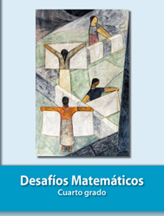
https://libros.conaliteg.gob.mx/27/P4DMA.htm

